C-100数显回弹仪

使
用
说
明
书


北京纽利德科技有限公司
目录
第一章 概 述 4
1.1 简介 ……………………………………………………………………………………..4
1.2 主要功能 ………………………………………………………………………………4
1.3 主要技术指标 ..........................................................................4
1.4 注意事项 ..................................................................................5
1.5 责任 ..........................................................................................5
第二章 仪器组成 7
2.1 按键 ..........................................................................................7
2.2 液晶屏 ......................................................................................7
2.3 充电插孔 ..................................................................................8
第三章 操作指南 9
3.1 开/关机操作 ..............................................................................9
3.1.1 开机操作 ..........................................................................9
3.1.2 关机操作 ..........................................................................9
3.2 开/关液晶背光 ..........................................................................9
3.3 菜单功能选择 ...........................................................................9
3.3.1 回弹测试 ........................................................................10
3.3.2 回弹校准 ........................................................................14
3.3.3 数据传输 .................................................................. .....15
3.3.4 测区设置 .................................................................. .....15
3.3.5 数据删除 .................................................................. .....16
3.3.6 已使用空间 .............................................................. .....17

约定：
- 仪器面板上的按键均用【】表示，如：【】开/关机键。
- 灰色背景、不带方框的文字表示屏幕上选项或菜单名称。如选择菜单中的回弹选项。
- 视图区域内容用灰色背景、不带方框的文字表示，如 R01。
- 标志★为需要特别注意的问题。
- 白色背景、带黑色方框的文字表示 Windows 软件菜单命令，其中“→”表示菜单级间的分割符，如文件→打开表示文件菜单下的打开菜单项命令。
- 本说明书中的软件界面及照片仅用作示意，随着软件升级和产品的不断改进可能会发生变化，恕不另行通知。

第一章 概 述
  - 简介
C100 数显回弹仪（以下简称 C100）是由北京纽利德科技有限公司推出的数字化、便携式检测仪器，可用于检测混凝土抗压强度。该仪器采用模块化设计，体积小，重量轻，安装、拆卸、维护都非常方便。

  - 主要功能
  - 自动显示并记录回弹值；
  - 自动计算测区平均回弹值、测区换算强度和构件推定强度值（按水平 0 度、侧面、泵送、回弹法、全国曲线计算）；
  - 液晶屏采用段式液晶，背光可控；
  - 通过 USB 口进行数据传输、充电；
  - 用户 10 分钟无操作，自动关机；
  - 电量实时检测，低电量报警，电量不足自动关机；
  - 传感器采用非接触式设计，防尘效果好；
  - 回弹头传感器部分采用模块化设计，方便用户维修、更换。

  - 主要技术指标
  - 示值一致性≤±1；
  - 回弹值测量范围：10–86；
  - 存储构件数：以一个构件 16 测区为例，最大可存储 214 个构件；
  - 仪器采用 480mAh 可充电锂电池供电，可持续工作 8 小时以上；
  - C100 传感器重量：95g；
  - C100 机械回弹仪重量：1020g；
  - C100 传感器体积：133 mm×31 mm×29 mm。

  - 注意事项
  - 仪器使用前请仔细阅读本说明书。
  - 工作环境要求：
环境温度：-10℃～40℃；
空气湿度：<90%RH；
其 它：空气中不含腐蚀性气体；
避免较大的震动和冲击；
液晶屏避免阳光直射；
避免进水。

  - 责任
当用户有以下行为之一或其它人为破坏时，本公司不承担相关责任：
  - 违反上述工作环境要求；
  - 非正常操作；
  - 擅自打开机壳；
  - 人为或意外事故造成仪器严重损坏。

第二章 仪器组成
C100 数显回弹仪（如图 2.1）主要由传感器模块、USB 传输/充电线、机械回弹仪、Windows 平台下的分析处理软件等组成；Windows 平台下的软件包括：数据处理软件、建立回弹曲线软件、回弹数据传输软件、检测报告生成软件。
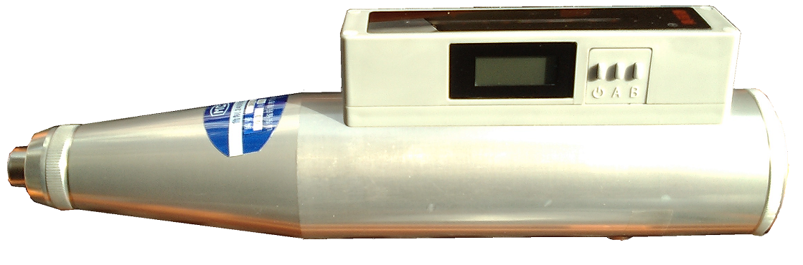
2.1 仪器外观示意图

  - 按键
C100 数显回弹仪上共有 3 个功能键，各键的主要功能见表2.1。
表 2.1 功能键一览表
键名 | 主要功能说明
【】 | 开/关机、开/关背光键
【A】 | 菜单选择、返回键
【B】 | 确定键
★注意：3 个功能键为复用功能，区分长按和短按。

  - 液晶屏
用于显示菜单、参数、检测数据及计算结果等。

  - 充电插孔
标准的 MiniUSB 口，兼容通用 5VUSB 充电器接口。此接口位于回弹传感器的顶端，回弹测试时，可用橡胶帽遮盖住，以免灰尘进入；需要充电或传输数据时，将橡胶帽打开即可。
★注意：
- 充电操作： 建议用户关机后充电。将 USB 线的 Mini 口端插入回弹传感器模块的 USB 插孔，另一端连接到 PC 机的 USB 口或者通用的 5V USB 充电器上。连接成功后，液晶屏上会动态显示充电状态，充电完成后电量图标保持不变(开机充电状态) 或液晶屏显示内容消失(关机充电状态)。充电时间<2 小时。
- 自动关机功能：仪器具有自动关机功能，若十分种内无任何操作，则仪器自动关机。
- 低电量报警功能：仪器可实时显示电量，当电量低于三格时，黄色 LED 闪烁，闪烁的频率与电量的格数有关，当电量低于一格时，仪器强制自动关机。

第三章 操作指南

  - 开/关机操作

    - 开机操作
在仪器关机状态下，长按【】键（约 3 秒），仪器开始启动，显示当前电池电量及菜单项。
    - 关机操作
在仪器开机状态的任意时刻，长按【】键（约 3 秒），则关闭仪器。
★注意：请在 miniUSB 线拔出后执行开机操作。

  - 开/关液晶背光
在仪器开机或者充电状态，短按【】键可切换液晶背光状态。
★注意：仪器开机默认为关闭液晶背光。

  - 菜单功能选择
在菜单选择界面，短按【A】键，可循环选择回弹→校准→传输→测区→删除功能（如图 3.1～3.5 所示） 选中某项功能后，短按【B】键，可进入相应的菜单功能操作。
★注意：仪器开机默认选中回弹功能菜单。
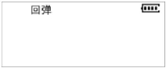  图 3.1 回弹功能 | 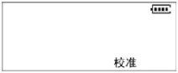  图 3.2 校准功能
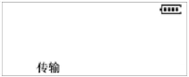  图 3.3 传输功能 | 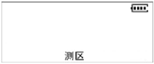  图 3.4 测区功能
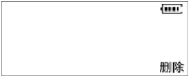
图 3.5 删除功能

    - 回弹测试
回弹测试分为回弹法和综合法两种测试方法。回弹测试之前，应先设置测试方法及测区数量(详见 3.3.4 测区设置章节介绍)
- 回弹法测试
在菜单选择界面，短按【A】键选中回弹功能，如图 3.1 所示。再短按【B】键即可进入回弹测试；操作步骤如下：
- 显示当前构件编号，如图 3.6 所示，显示时间为 2 秒；
- 显示当前测区数，如图 3.7 所示，并等待回弹仪进行弹击；
- 闪烁显示当前弹击的回弹值，如图 3.8 所示；
- 重复步骤 2，直到完成本测区的 16 个回弹值；
- 显示当前测区的平均回弹值，如图 3.9 所示，显示时间为2 秒；
- 显示当前测区的换算强度，如图 3.10 所示，显示时间为 2秒；
- 重复步骤 2-6，直到完成所有测区；
- 显示当前构件的推定强度，如图 3.11 所示，显示时间为 2秒；
- 退出回弹测试功能，返回到如图 3.1 所示的界面；
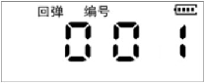  图 3.6 构件编号显示 | 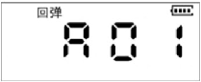  图 3.7 当前测区数显示
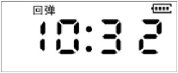  图 3.8 回弹值显示 | 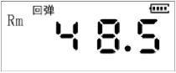  图 3.9 当前测区平均回弹值显示
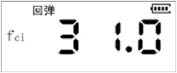  图 3.10 当前测区换算强度显示 | 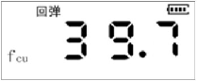  图 3.11 当前构件推定强度显示

- 综合法测试
在菜单选择界面，短按【A】键选中回弹功能，如图 3.1 所示。再短按【B】键即可进入回弹测试；操作步骤如下：
- 显示当前构件编号，如图 3.6 所示，显示时间为 2 秒；
- 显示当前测区数，如图 3.7 所示，并等待回弹仪进行弹击；
- 闪烁显示当前弹击的回弹值（测点数显示范围为 1-8 测点，即前 8 个回弹值），如图 3.12 所示；当完成一个测区(前 8个测点)测量；就进入下一测区。
- 重复步骤 3，直到完成所有测区（测区数为 R01-R08）的前 8 个测点的测量；
- 仪器接下来该接收每个测区的后 8 个测点的回弹值了，此时，仪器会先重复显示一下当前测区号（如显示测区 R01）;
- 等待回弹仪进行弹击，并显示回弹值（测点数显示范围9-16 测点，即后 8 个回弹值)，如图 3.13 所示；
- 完成一个测区的后 8 个测点测量；仪器会计算并显示本测区的平均回弹值和测区强度（每个测区完成之后都会有该测区的计算值显示出来）如图 3.14、3.15 所示；
- 重复步骤 6，直到完成所有测区（测区数为 R01-R08）的后 8 个测点的测量；
- 完成所有测区测试显示当前构件的推定强度，如图 3.16所示；
- 退出回弹测试功能，返回到如图 3.1 所示的界面；
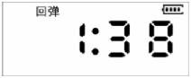  图 3.12 测点回弹值显示 | 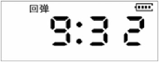  图 3.13 测点回弹值显示
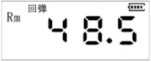  图 3.14 平均回弹值显示 | 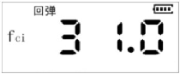  图 3.15 测区强度显示
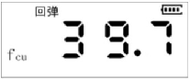
图 3.16 构件强度显示
★注意：
- 进入测试功能后，首先会计算完成本构件所需的存储空间，若存储空间不足，则提示空间满，提示信息如图 3.17 所示，此时如需要继续测试，请先将数据传输到 PC 机上，然后将仪器中的数据删除方可继续进行测试，有关数据传输和删除操作详见 3.3.3 和 3.3.5。
- 如果需要更改构件的测区数，请在进入回弹功能之前进行测区设置，详细设置见 3.3.4；
- 完成某一测区测试后，会点亮红色 LED 提示，且当前测区的平均回弹和强度换算值会滚动显示。短按【A】键，直接退出构件。
- 在测区开始时，按下【A】键表示要退出当前构件的测试。在测区测试中间时按下【A】键，仪器会显示当前测区的平均回弹值后等待再次按键后退出。
- 计算的强度值小于 10.0 显示为 9F,大于 60 显示为 60F;
- 如果已完成最后一个测区的回弹，仪器会滚动显示最后测区的平均回弹、换算强度以及该构件的强度推定值，并等待用户按键。
- 回弹值修改：当用户弹击了一个回弹值后发现该值有问题，想重新测试，则可以按下【B】键进行修改。以某测区第 10个回弹值为例，如图 3.18 所示，原本是 32，但如果按下了【B】键,右侧的回弹值就消失了，等待用户重新弹击，如图 3.19所示。如果用户此时继续按【B】键，就会修改回弹的次数，比如，按了 9 次，则变成从第一个数进行测量了，如图 3.20所示。
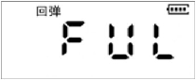  图 3.17 存储空间不足 | 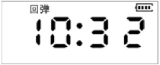  图 3.18 第 10 个回弹值
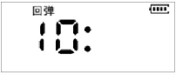  图 3.19 重弹第 10 个值 | 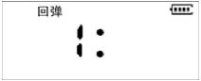  图 3.20 从第 1 个值开始重弹
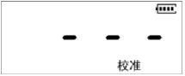  图 3.21 等待用户进行弹击 | 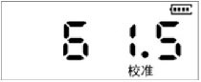  图 3.22 校准回弹值

    - 回弹校准
在菜单选择界面，短按【A】键选中校准功能，如图 3.2 所示。再短按【B】键即可进入回弹校准功能；
操作步骤如下：
- 短按【B】键，进入回弹校准功能，屏幕显示如图 3.21，等待用户进行弹击操作；
- 显示当前回弹值，如图 3.22，此值为仪器计算的回弹值，精确到小数点后一位，并对最高位进行闪烁显示，等待用户调整；
- 人工读取回弹仪的刻度值，然后对屏显回弹值进行修正，具体调整方法是：当前闪烁位为选中调整位，此时短按【B】键，可对当前位向上进行调整，短按【A】键切换选择位；
- 当屏显回弹值被调整为和人工读取的刻度值一致后即可。

★注意：
- 切换选择位的顺序为：十位->个位->小数位->退出校准功能；
- 短按【B】键进行调整时，屏显值会向上调整，当调整到上限值后，自动修改为下限值；
- 因校准设置直接影响回弹值的准确性，仪器在出厂时已进行精确校准，客户无需自行校准；
- 客户更换机械回弹仪后，需要重新校准回弹值，校准时必须选择 20-86 之间的回弹值，并且要保证屏幕显示的回弹值和刻度值一致，否则，校准不正确直接影响回弹值的准确性。

    - 数据传输
在菜单选择界面，短按【A】键选中传输功能，如图 3.3 所示。再短按【B】键即可进入数据传输功能；操作步骤如下：
- 将 USB 线的 Mini 口端插入数显回弹传感器模块的 USB 插孔，另一端连接到 PC 机的 USB 口；
- 启动“回弹法测强数据处理软件”，点击工具→数据传输菜单项，在弹出的对话框中设置数据类型为回弹数据，选择传输端口后，点击传输按钮，则弹出“文件另存为”对话框，要求用户输入传输数据保存的文件名称，输完后点击保存按钮，则开始与回弹仪连接，等待 C100 数显回弹仪传输数据；
- C100 数显回弹仪开机后短按【A】键切换到传输功能；
- 短按【B】键，进入数据传输功能，屏幕动态显示传输状态，如图 3.23 所示；
- 传输完成后，仪器自动退出数据传输功能；
- 在传输过程中可短按【A】键，手动退出数据传输功能；
- 数据传输成功后，可以通过上位机软件打开数据进行分析；
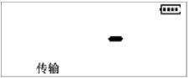
图 3.23 数据传输状态

    - 测区设置
在“测区”设置界面可设置回弹法测试和综合法测试两种功能及测区数（系统默认为回弹法）；
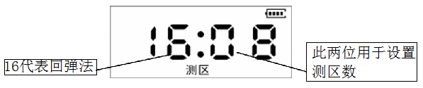
图 3.24 设置为回弹法
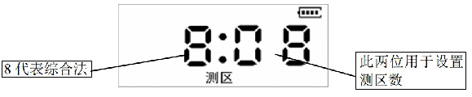
图 3.25 设置综合法
在菜单选择界面，短按下【A】键进行菜单选择，选中“测区” 功能，再短按下【B】键即可进入测区设置功能。然后短按下【A】键可进行调整位的切换，短按【B】键对该选中位向上调整；
★注意：
- “：”号前的高两位 8/16 切换用于测量方法的选择(8：综合法；16：回弹法)，“：”号后的低两位为测区数选择(1-30)；
- 切换选择位的顺序为：测量方法→测区数十位→测区数个位→退出测区设置功能；
- 仪器默认测区数的上限为 30 个测区，下限为 1 个测区；
- 回弹测试方法一旦选择，仪器给予保存设置。

    - 数据删除
在菜单选择界面，短按【A】键选中删除功能，如图 3.5 所示。再短按【B】键即可进入数据删除功能；
操作步骤如下：
- 短按【B】键，进入等待数据删除功能，如图 3.26 所示；
- 长按【A】键，执行删除操作，数据删除状态如图 3.27 所示，数据删除完成后自动退出数据删除功能；
- 在图 3.26 所示的等待数据删除界面，短按【B】键，可手动退出数据删除功能。
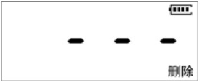  图 3.26 等待数据删除 | 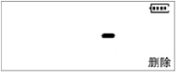  图 3.27 数据删除状态

★注意：
由于数据删除为不可逆操作，请确保数据传输到 PC 端后再执行删除操作。

    - 已使用空间
在菜单选择界面，长按【B】键，查看已使用的空间（即回弹仪的已使用空间占总存储空间的百分比），如图 3.28 所示，此图表示已使用了 6%的存储空间。为了不影响下次正常存储数据，当已使用空间大于 80%时，应及时将测试的数据上传到计算机中进行备份，并删除回弹仪内的数据。
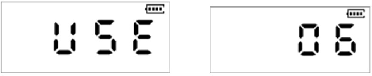
图 3.28 已使用容量的状态

